# 【社区动态】扭扭棒手工坊，开启就业新方向——富康社区开展妞妞花手工制作培训活动

为丰富辖区居民的精神文化生活，促进邻里间的交流互动，营造团结和谐的社区氛围，11月14日，富康社区开展“扭扭棒手工坊，开启就业新方向”扭扭花手工制作培训活动。

     首先活动主持人简短介绍了活动的意义和目的，紧接着由专业的手工技艺老师为大伙儿带来了一场精彩的教学课程。老师不仅讲解了扭扭花的基本制作方法，还展示了多种不同的设计和技巧，使得每朵花都有其独特之处，从如何选择色彩搭配到具体的折叠技巧，一步步为大家进行演示。

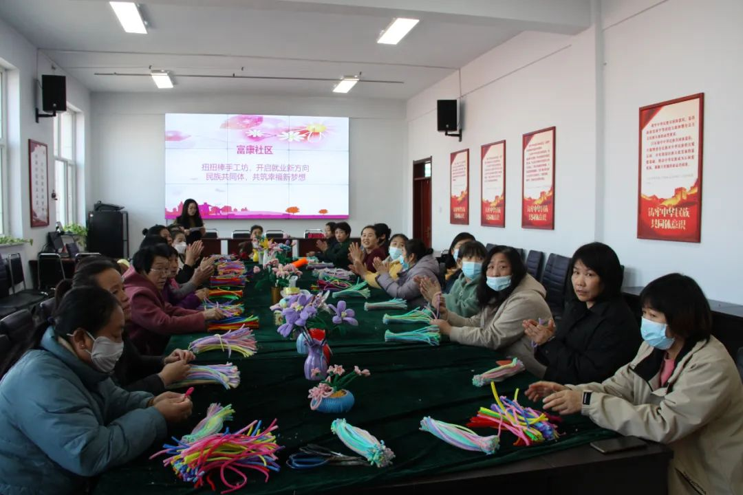





五颜六色的扭扭棒，原本各自独立，没有交集，经过手工制作者的巧妙编织，它们变成了一个紧密的整体，有着团结美好寓意，大家都开心地拿着自己亲手完成的作品合影留念，记录下这美好的瞬间。



通过此次活动，让大家掌握了一项手工制作技艺，促进了彼此间的交流互动，增强了社区凝聚力。下一步，富康社区将持续开展此类技能培训活动，促进居民就业增收，促进各族居民群众交往、交流、交融，营造民族团结进步和谐温馨的社区氛围。